PROPOSAL DAN DESAIN PROYEK
MATA KULIAH SISTEM OPERASI (TIK103)
PRTG-Lite OS Monitor
Sistem Pemantauan Sumber Daya Terintegrasi dan Penertiban Proses Otomatis Berbasis Bash dan Python pada Jaringan Mesin Virtual
Disusun oleh:
Nama | NIM
Kawthar Anugerah Kosasih (Ketua) | 2607411040
Aurel Ramdani | 2607411012
Abdillah Hafidz Arrie Muchlisin | 2607411013
Faith Kemal Arafi | 2607411063

Kelas Teknik Informatika 1B
PROGRAM STUDI D4 TEKNIK INFORMATIKA
JURUSAN TEKNIK INFORMATIKA DAN KOMPUTER
POLITEKNIK NEGERI JAKARTA
2026
DAFTAR ISI
1. IDENTITAS KELOMPOK DAN JUDUL PROYEK 1
1.1 Identitas Proyek 1
1.2 Susunan Tim dan Pembagian Peran 1
2. LATAR BELAKANG MASALAH 2
3. TUJUAN DAN BATASAN MASALAH 2
3.1 Tujuan 2
3.2 Batasan Masalah 3
4. PEMETAAN KONSEP SISTEM OPERASI 3
5. FITUR BERPRIORITAS (METODE MOSCOW DAN MVP) 4
6. DESAIN SISTEM 6
6.1 Arsitektur dan Alur Kerja Sistem 6
6.2 Struktur Data Log 7
7. RENCANA PENGUJIAN 8
8. JADWAL PENGERJAAN 8
9. RISIKO DAN MITIGASI 9
DAFTAR PUSTAKA 10

DAFTAR TABEL DAN GAMBAR
Tabel 1. Identitas Proyek
Tabel 2. Susunan Tim dan Pembagian Peran
Tabel 3. Pemetaan Konsep Sistem Operasi ke Implementasi Proyek
Tabel 4. Prioritas Fitur Berdasarkan Metode MoSCoW
Tabel 5. Struktur Kolom Berkas sysmon.csv
Tabel 6. Skenario Pengujian
Tabel 7. Jadwal Pengerjaan
Tabel 8. Risiko dan Mitigasi
Gambar 1. Arsitektur dan Alur Kerja PRTG-Lite OS Monitor

1. IDENTITAS KELOMPOK DAN JUDUL PROYEK

1.1 Identitas Proyek
Identitas proyek yang diusulkan disajikan pada Tabel 1.
Tabel 1. Identitas Proyek
Judul Proyek | PRTG-Lite OS Monitor
Subjudul | Sistem Pemantauan Sumber Daya Terintegrasi dan Penertiban Proses Otomatis Berbasis Bash dan Python pada Jaringan Mesin Virtual
Studi Kasus | Kasus A – System Monitor (dikembangkan dengan fitur auto-action dan dasbor web lintas mesin)
Mata Kuliah | Sistem Operasi (TIK103)
Program Studi | D4 Teknik Informatika, Jurusan Teknik Informatika dan Komputer, Politeknik Negeri Jakarta
Jumlah Anggota | 4 (empat) orang

1.2 Susunan Tim dan Pembagian Peran
Pembagian peran dan lingkup tanggung jawab setiap anggota kelompok disajikan pada Tabel 2.
Tabel 2. Susunan Tim dan Pembagian Peran
No. | Nama | Peran | Lingkup Tanggung Jawab
1 | Kawthar Anugerah Kosasih | Ketua | Mengoordinasikan tim, mengelola jadwal kerja, mengintegrasikan repositori Git, dan berkomunikasi dengan dosen pengampu.
2 | Aurel Ramdani | Pengembang Inti | Merancang arsitektur sensor Bash, mengimplementasikan mekanisme auto-action (renice/kill), menerapkan sinkronisasi berkas, dan membangun dasbor visualisasi berbasis Python.
3 | Abdillah Hafidz Arrie Muchlisin | Penguji (Quality Assurance) | Merancang skenario uji beban (stress testing), menguji keamanan dan hak akses, serta mencatat bug dan memverifikasi hasil pengujian.
4 | Faith Kemal Arafi | Dokumentator | Menyusun dokumen proposal, berkas README.md dan CHANGELOG.md, laporan akhir, serta materi presentasi.

2. LATAR BELAKANG MASALAH
Pada lingkungan server produksi maupun infrastruktur kritis, seperti pemantauan perangkat keamanan perangkat keras (Hardware Security Module/HSM) dan server transaksi perbankan yang menggunakan perangkat lunak kelas enterprise semacam PRTG, ketersediaan layanan sangat bergantung pada stabilitas sumber daya sistem operasi, yaitu CPU, memori (RAM), swap, dan disk.
Dalam praktiknya, administrator sistem sering kali tidak mengetahui secara tepat waktu bahwa sumber daya server hampir habis atau server menjadi tidak responsif (hang). Kondisi tersebut lazim disebabkan oleh proses yang berperilaku tidak wajar (runaway process atau infinite loop) sehingga memonopoli CPU dan memori, terutama di luar jam kerja ketika tidak ada pihak yang mengawasi. Di sisi lain, perangkat pemantau komersial umumnya memerlukan biaya lisensi dan konfigurasi yang relatif kompleks, sehingga kurang sesuai untuk kebutuhan pemantauan yang sederhana dan mandiri.
Berdasarkan permasalahan tersebut, diperlukan solusi pemantauan mandiri yang ringan dan dibangun di atas mekanisme internal sistem operasi Linux. Solusi ini tidak hanya mencatat metrik sumber daya dan menampilkannya dalam bentuk grafik real-time melalui jaringan kepada administrator pada mesin Windows, tetapi juga mampu melakukan tindakan mitigasi otomatis (self-healing atau auto-action) ketika ambang batas (threshold) terlampaui. Proyek PRTG-Lite OS Monitor dikembangkan dari Kasus A (System Monitor) pada katalog proyek mata kuliah dengan memadukan konsep proses, thread, sinkronisasi, memori virtual, manajemen perangkat I/O, keamanan, dan jaringan yang telah dipelajari pada praktikum.

3. TUJUAN DAN BATASAN MASALAH

3.1 Tujuan
Tujuan yang ingin dicapai melalui proyek ini adalah sebagai berikut.
- Membangun agen pemantau sumber daya sistem operasi (CPU, memori fisik, swap, disk, serta proses dan thread) yang berjalan secara berkala menggunakan skrip Bash.
- Mengimplementasikan mekanisme mitigasi otomatis berbasis ambang batas dengan pengaturan prioritas penjadwalan (renice) dan, bila diperlukan, pengiriman sinyal penghentian proses (kill).
- Menerapkan sinkronisasi berkas (file locking) serta pengamanan dasar sistem operasi (izin berkas dan firewall) pada penyimpanan dan distribusi data log.
- Menyediakan antarmuka web untuk visualisasi grafik real-time berbasis Python yang dapat diakses lintas sistem operasi (dari Windows ke Ubuntu) melalui jaringan Host-Only.

3.2 Batasan Masalah
Agar lingkup proyek tetap realistis dan aman, ditetapkan batasan sebagai berikut.
- Agen pemantau hanya dijalankan pada lingkungan terisolasi berupa mesin virtual (VM) Ubuntu Linux, sedangkan antarmuka web diakses dari Windows melalui jaringan lokal virtual (Host-Only Adapter VirtualBox).
- Tindakan penertiban otomatis (renice/kill) dibatasi hanya pada proses tingkat pengguna (user-space) yang disimulasikan, bukan pada proses krusial milik kernel atau root, agar sistem operasi tidak rusak.

4. PEMETAAN KONSEP SISTEM OPERASI
Setiap konsep sistem operasi yang dipelajari pada praktikum dipetakan ke komponen dan perintah spesifik yang digunakan dalam proyek, sebagaimana disajikan pada Tabel 3.
Tabel 3. Pemetaan Konsep Sistem Operasi ke Implementasi Proyek
Praktikum | Konsep Sistem Operasi | Komponen | Implementasi pada Proyek
2 dan 8 | Command Line Interface (CLI), sistem berkas, dan hak akses (permission) | sensor_agent.sh | Pembuatan skrip Bash; pencatatan log berstempel waktu ke sysmon.csv; pemeriksaan partisi dengan df -T; pembatasan hak akses berkas log dengan chmod 640 serta pengaturan kepemilikan grup dengan chown.
3 | Manajemen proses dan penjadwalan CPU | sensor_agent.sh | Eksekusi agen sebagai proses latar belakang (background process); identifikasi proses dengan beban CPU tertinggi (ps aux --sort=-%cpu); penurunan prioritas proses dengan renice -n 10; penghentian proses dengan sinyal SIGTERM (kill).
4 dan 5 | Thread dan sinkronisasi proses | sensor_agent.sh | Pemantauan jumlah thread aktif pada sistem (ps -eLf); penerapan eksklusi mutual (mutual exclusion) tingkat berkas dengan flock saat penulisan log untuk mencegah race condition antara agen penulis dan server web pembaca.
6 dan 7 | Manajemen memori dan memori virtual (swap) | sensor_agent.sh | Pembacaan penggunaan RAM fisik serta buffer/cache (free -m, /proc/meminfo); pemantauan aktivitas swap (swapon --show, vmstat); deteksi dini kondisi memori hampir habis.
9 | Manajemen perangkat I/O dan keamanan dasar sistem operasi | sensor_agent.sh, ufw | Pemantauan perangkat penyimpanan blok (lsblk); penerapan prinsip least privilege (monitor dijalankan tanpa hak akses penuh yang berisiko); pembukaan port dasbor 8080 pada Uncomplicated Firewall (sudo ufw allow 8080/tcp).
10 | Virtualisasi dan sistem jaringan | dashboard_server.py | Integrasi komunikasi klien–server antara VM Ubuntu (sensor dan server web) dan Windows (klien pemantau) melalui Host-Only Adapter (192.168.56.x), diverifikasi dengan ip addr, ping, dan ss -tulpn.

5. FITUR BERPRIORITAS (METODE MOSCOW DAN MVP)
Prioritas fitur ditetapkan dengan metode MoSCoW agar lingkup proyek tetap realistis untuk dikerjakan dalam waktu tiga minggu. Minimum Viable Product (MVP) mencakup seluruh fitur Must Have yang ditargetkan selesai pada Pertemuan 12. Rincian prioritas disajikan pada Tabel 4.
Tabel 4. Prioritas Fitur Berdasarkan Metode MoSCoW
Prioritas | Target Selesai | Fitur
Must Have (MVP) | Pertemuan 12 | 1) Skrip Bash sensor_agent.sh yang berjalan berkala untuk membaca persentase penggunaan CPU, RAM, swap, dan disk, jumlah thread, serta satu proses dengan beban tertinggi.  2) Penyimpanan data ke berkas log sysmon.csv berstempel waktu (timestamp) dengan proteksi flock dan izin akses chmod 640.
Should Have | Pertemuan 13 | 1) Deteksi ambang batas (threshold) pada tingkat Warning dan Critical.  2) Fitur auto-action: menurunkan prioritas proses pengguna yang melampaui ambang Warning CPU dengan renice +10 dan mencatat peringatan pada alerts.log.
Could Have | Pertemuan 13–14 | 1) Dasbor web berbasis Python (dashboard_server.py) bergaya PRTG yang menampilkan kartu status sensor (Up/Warning/Critical) dan grafik garis real-time (Chart.js).  2) Akses lintas mesin dari browser Windows ke VM Ubuntu melalui jaringan Host-Only yang dilindungi aturan firewall ufw.

6. DESAIN SISTEM

6.1 Arsitektur dan Alur Kerja Sistem
Arsitektur sistem ditunjukkan pada Gambar 1.
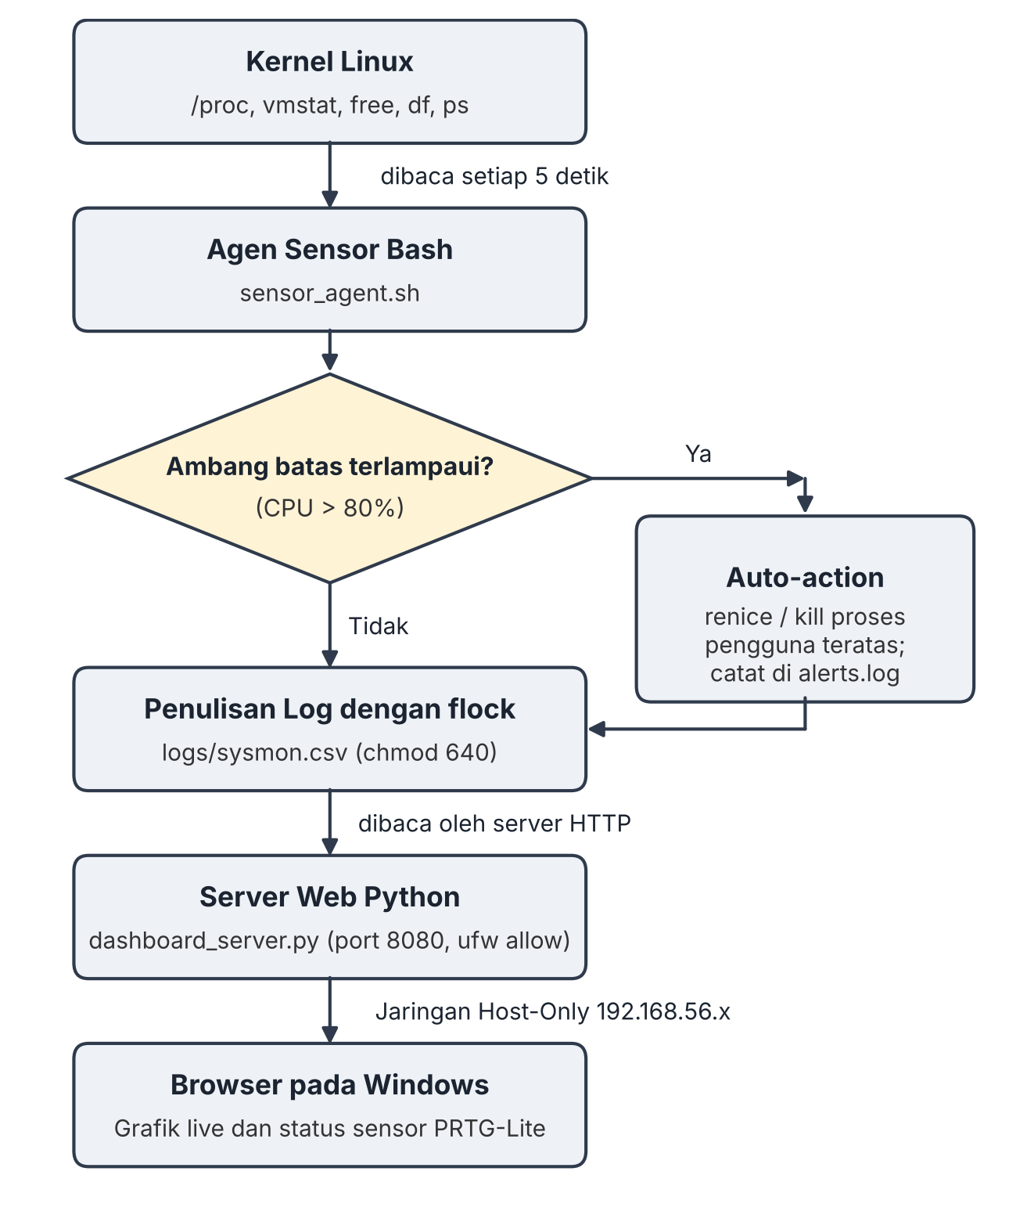
Gambar 1. Arsitektur dan Alur Kerja PRTG-Lite OS Monitor
Alur kerja sistem pada Gambar 1 dijelaskan sebagai berikut.
- Agen sensor sensor_agent.sh membaca data sumber daya dari kernel Linux (/proc, vmstat, free, df, dan ps) setiap 5 detik.
- Pada setiap siklus, agen memeriksa ambang batas. Apabila penggunaan CPU melampaui 80%, agen menjalankan auto-action (renice/kill) terhadap proses pengguna dengan beban tertinggi dan mencatat kejadian tersebut pada alerts.log.
- Agen menulis data ke berkas logs/sysmon.csv dengan proteksi flock, dan berkas log diberi izin akses chmod 640.
- Server web dashboard_server.py membaca berkas log tersebut dan menyajikannya pada port 8080 yang telah dibuka pada ufw.
- Melalui jaringan Host-Only VirtualBox (192.168.56.x), administrator mengakses dasbor dari browser Windows untuk melihat grafik langsung dan status sensor.

6.2 Struktur Data Log
Data hasil pemantauan disimpan dalam berkas sysmon.csv dengan format nilai terpisah koma (comma-separated values) agar mudah diolah oleh Python. Struktur kolom berkas tersebut disajikan pada Tabel 5.
Tabel 5. Struktur Kolom Berkas sysmon.csv
No. | Kolom | Keterangan | Satuan/Format
1 | timestamp | Waktu pencuplikan data | YYYY-MM-DD HH:MM:SS
2 | cpu_usage | Persentase penggunaan CPU | %
3 | mem_usage | Persentase penggunaan memori fisik | %
4 | swap_usage | Persentase penggunaan swap | %
5 | disk_usage | Persentase penggunaan disk | %
6 | total_threads | Jumlah thread aktif pada sistem | Bilangan bulat
7 | top_pid | Nomor identitas proses dengan beban CPU tertinggi | Bilangan bulat
8 | top_proc_name | Nama proses dengan beban CPU tertinggi | Teks
9 | top_proc_cpu | Penggunaan CPU oleh proses tersebut | %
10 | status | Status kondisi sistem saat pencuplikan | Teks (mis. WARNING_RENICED)
Contoh satu baris data sesuai urutan kolom pada Tabel 5:
2026-11-02 15:30:05,85,62,10,45,214,4512,stress_loop,82.5,WARNING_RENICED

7. RENCANA PENGUJIAN
Pengujian dirancang sejak tahap desain dan mencakup tiga skenario utama yang disajikan pada Tabel 6.
Tabel 6. Skenario Pengujian
No. | Skenario | Langkah Pengujian | Hasil yang Diharapkan
1 | Uji beban CPU dan penertiban otomatis (auto-renice test) | Menjalankan proses simulasi infinite loop di latar belakang pada Ubuntu (while true; do :; done &) hingga penggunaan CPU melampaui 80%. | Skrip mendeteksi lonjakan CPU, mencatat status WARNING pada log, dan secara otomatis mengubah nilai nice proses tersebut menjadi 10 (diverifikasi dengan ps -o pid,ni,cmd).
2 | Uji konkurensi dan keamanan hak akses berkas (concurrency and permission test) | Menjalankan dua instans sensor_agent.sh secara bersamaan yang menulis ke berkas log yang sama, kemudian mencoba membaca atau menghapus berkas log menggunakan akun pengguna lain yang tidak memiliki hak akses (mhsprak). | Tidak terdapat baris log yang rusak atau bertabrakan berkat flock, dan akun mhsprak ditolak (Permission denied) saat mencoba mengakses atau memodifikasi log sesuai aturan chmod 640.
3 | Uji konektivitas dan visualisasi lintas mesin (cross-VM network test) | Mengaktifkan ufw pada Ubuntu dengan aturan izin port 8080, kemudian mengakses http://<IP_HostOnly_Ubuntu>:8080 dari browser Windows. | Halaman dasbor menampilkan grafik secara real-time di Windows, dan koneksi tercatat aktif pada keluaran ss -tulpn di Ubuntu serta netstat -an di Windows.

8. JADWAL PENGERJAAN
Proyek dikerjakan secara bertahap dari Pertemuan 12 hingga Pertemuan 15 dengan rincian kegiatan dan luaran sebagaimana disajikan pada Tabel 7.
Tabel 7. Jadwal Pengerjaan
Pertemuan | Kegiatan | Luaran
12 | Penyelesaian proposal, pembuatan repositori Git, konfigurasi VM, dan implementasi fitur Must Have (sensor_agent.sh dasar beserta log berproteksi flock dan chmod 640). | Proposal, repositori Git, dan prototipe awal (MVP).
13 | Implementasi fitur Should Have (deteksi ambang batas dan auto-renice) serta pengembangan dasbor web Python (Could Have). | Agen dengan auto-action dan dasbor versi awal.
14 | Integrasi jaringan Host-Only Ubuntu–Windows, konfigurasi firewall ufw, serta pelaksanaan tiga skenario pengujian oleh tim QA. | Laporan hasil pengujian.
15 | Finalisasi laporan akhir, penyempurnaan README.md, penyusunan slide presentasi, dan demo proyek. | Laporan akhir, README.md, slide presentasi, dan demo.

9. RISIKO DAN MITIGASI
Risiko yang teridentifikasi beserta langkah mitigasinya disajikan pada Tabel 8.
Tabel 8. Risiko dan Mitigasi
No. | Risiko | Mitigasi
1 | Fitur auto-kill atau auto-renice salah sasaran sehingga menghentikan proses sistem atau kernel yang penting dan menyebabkan VM Ubuntu crash. | Membatasi pencarian proses hanya pada proses milik pengguna biasa ($USER) dan mengecualikan proses sistem (root, systemd, sshd, gnome-shell).
2 | Ukuran berkas log membengkak dan menghabiskan ruang penyimpanan disk VM. | Menerapkan mekanisme rotasi atau pemangkasan otomatis (hanya menyimpan N baris terbaru atau memisahkan berkas log per tanggal).
3 | Windows gagal mengakses dasbor Python pada VM Ubuntu. | Memastikan kedua mesin berada pada jaringan Host-Only Adapter yang sama (vboxnet0) dan membuka port secara eksplisit pada ufw.

DAFTAR PUSTAKA
Silberschatz, A., Galvin, P. B., & Gagne, G. (2021). Operating System Concepts. Wiley.
Stallings, W. (2018). Operating Systems: Internals and Design Principles. Pearson.

